DỰ ÁN QUẢN LÝ TUYỂN SINH ĐẠI HỌC -

QUẢN LÝ DỰ ÁN CNTT

|  |  |
| --- | --- |
| Nhóm 6 | |
| Nguyễn Hữu Tuấn | 11520458 |
| Nguyễn Văn Uy | 11520473 |
| Nguyễn Hoàng Vũ | 11520489 |
| Nguyễn Phi Viễn | 11520687 |

**MÔ TẢ ĐỀ TÀI**

Một trường đại học **X** chỉ đào tạo đại học hệ chính quy tiến hành tổ chức tuyển sinh tại trường hoặc mượn trường theo đề thi chung của bộ GD&ĐT đề̀ ra vào năm sau theo các khối thi A, A1, B, V theo các nguyện vọng 1, 2, 3. Hình thức thi mỗi khối được quy định như sau:

|  |  |  |  |
| --- | --- | --- | --- |
|  | Tự luận | Trắc nghiệm | Năng khiếu |
| Toán | X |  |  |
| Lý |  | X |  |
| Hóa |  | X |  |
| Anh |  | X |  |
| Sinh |  | X |  |
| Mỹ thuật |  |  | X |

Theo đó, trường cần làm một số công việc trong đợt tuyển sinh bao gồm:

* Tiếp nhận hồ̀ sơ
* Tổ chức thi tuyển
* Chấm điểm
* Công bố kết quả thi
* Phúc khảo
* Công bố kết quả tuyển sinh

Các thí sinh có nguyện vọng thi vào trường sẽ gửi phiếu đăng kí dự thi tới trường. Thông tin đăng kí dự thi của thí sinh gồm các thông tin như mẫu phiếu đăng kí dự thi đại học, cao đẳng kèm theo (mẫu 1). Đối tượng dự thi phải là công dân đã tốt nghiệp THPT theo hình thức giáo dục chính quy hoặc giáo dục thường xuyên, trung cấp chuyên nghiệp, trung học nghề, trung câp nghề.

Bộ phận cập nhật hồ sơ sẽ tiến hành đánh số báo danh, phân phòng thi và gửi thông báo gồm SBD, phòng thi, địa điểm thi, ngày thi cho các thí sinh trước ngày thi ít nhất là 1 tháng (mẫu 2). Trường sẽ ra thông báo ấn định thời gian thi, địa điểm thi và theo dõi, thống kê lại số lượng thí sinh tham gia dự thi mỗi phòng thi, ngày thi, khối thi, ngành thi. Mỗi phòng thi sẽ có tối đa 40 thí sinh.

Lập danh sách phòng thi căn cứ tên thí sinh theo vần A, B, C... theo từng khối, ngành. Tuyệt đối không được xếp phòng thi theo cách gom học sinh từng địa phương vào các số thứ tự gần nhau.

Sau khi kết thúc đợt thi, các bài thi sẽ thống kê lại và gửi về trường. Các bài thi sẽ được dồn túi và đánh phách. Bảng hướng dẫn dồn túi và đánh phách do máy tính tạo. Yêu cầu mỗi túi không được dồn quá 50 bài, 1 môn, 10 phòng và không có túi nào chỉ chứa bài của một phòng.

Việc chấm điểm do Hội đồng chấm thi của trường đảm nhận. Bài thi được chấm trên thang điểm 10. Tổng điểm thi là tổng điểm các môn thi và điểm cộng khu vực, điểm đối tượng ưu tiên theo quy định của bộ GD&ĐT. Hệ số nhân từng môn được quy định sẵn theo thông báo của giám hiệu trường.

Công thức tính Tổng điểm thi như sau:

T= $\sum_{1}^{k}{{(M}_{i}×n_{i}) +ĐT+KV}$,

Trong đó:

* + - * + **T** là tổng điểm thi của thí sinh;
        + **Mi** là điểm bài làm môn thi thứ i;
        + **ni** là hệ số nhân của môn thi thứ i;
        + **k** là số môn thi của khối;
        + **ĐT** là điểm đối tượng ưu tiên mà thí sinh được hưởng theo quy định của Bộ GD&ĐT;
        + **KV** là điểm cộng khu vực mà thí sinh được hưởng theo quy định của Bộ GD&ĐT.

Các khu vực tuyển sinh và điểm cộng khu vực được quy định như sau (xem thêm chi tiết trong tài liệu Quy chế tuyển sinh CĐ, ĐH 2014 tại mục c) trang 14):

* Khu vực 1 (KV1): 1,5 điểm.
* Khu vực 2 – nông thôn (KV2-NT): 1 điểm.
* Khu vực 2 (KV2): 0,5 điểm.
* Khu vực 3 (KV3): 0 điểm.

Các đối tượng ưu tiên và điểm ưu tiên của mỗi đối tượng được quy định trong Quy chế tuyển sinh CĐ, ĐH hàng năm, như sau:

* Đối tượng 1 (ĐT1) – thuộc UT1: 2 điểm.
* Đối tượng 2 (ĐT2) – thuộc UT1: 2 điểm.
* Đối tượng 3 (ĐT3) – thuộc UT1: 2 điểm.
* Đối tượng 4 (ĐT4) – thuộc UT1: 2 điểm.
* Đối tượng 5 (ĐT5) – thuộc UT2: 1 điểm.
* Đối tượng 6 (ĐT6) – thuộc UT2: 1 điểm.
* Đối tượng 7 (ĐT7) – thuộc UT2: 1 điểm.

Sau khi chấm điểm xong, các bài thi được chuyển sang bộ phận vào điểm, ghép phách. Kết quả cuối cùng được lưu lại và gửi báo cáo thống kê kết quả thi lên hiệu trưởng. Trường sẽ công bố điểm chuẩn dựa trên điểm sàn của bộ và chỉ tiêu tuyển sinh của trường.

Các đơn phúc khảo chỉ tiếp nhận trong vòng 15 ngày kể từ ngày trường chính thức công bố điểm thi.

Các thí sinh đạt đủ số điểm trường công bố sẽ nhận được giấy báo trúng tuyển (mẫu 3), hoặc nhận phiếu điểm (mẫu 4). Các đối tượng thuộc diện tuyển thẳng theo quy định của bộ GD&ĐT sẽ được tuyển thẳng vào trường ứng với chuyên ngành đã đăng kí.

Ngoài ra, trong quá trình tuyển sinh cũng cần quản lý các phát sinh liên quan:

* In ấn giấy tờ, báo cáo.
* Chi phí vận chuyển, gửi giấy báo.
* Chi phí chấm điểm, phúc khảo, giám thị
* Chi phí mượn trường, địa điểm thi
* Các chi phí khác…

Mẫu 1

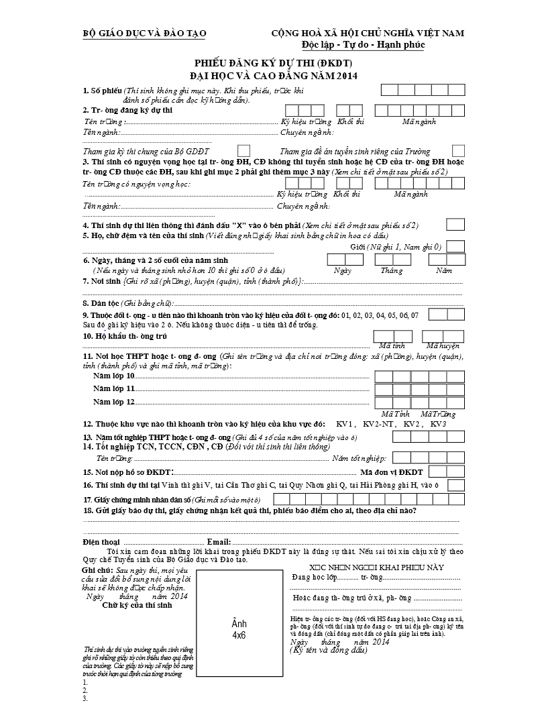

Mẫu 2

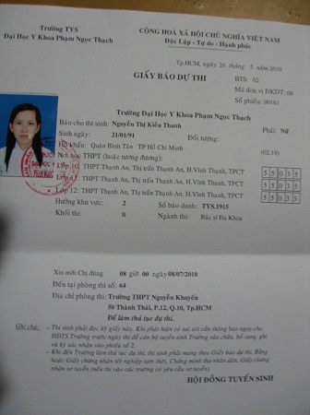

Mẫu 3

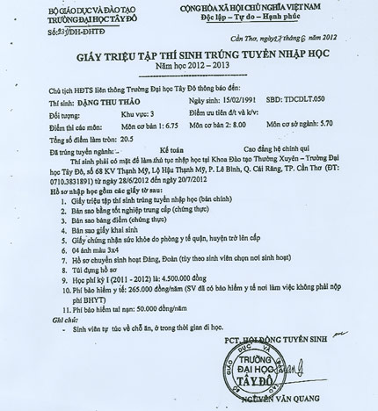

Mẫu 4

